[FECHA]
DANIEL ORTIZ MEJÍA Y ARNAU SANCHEZ GOMEZ

MESCLOUD
ALMACENAMIENTO LOCAL

Definición del Proyecto:
El proyecto consiste en crear un servicio de almacenamiento en la nube privado para una empresa ficticia, utilizando Nextcloud instalado como docker en un servidor con el sistema operativo open mediavault. Su finalidad es ofrecer una alternativa segura, controlada y funcional a servicios como Google Drive o Dropbox, permitiendo almacenar, compartir y sincronizar archivos desde cualquier dispositivo.

Descripción del proyecto
El proyecto desarrolla la implementación de un sistema de cloud privado mediante la instalación y configuración de la plataforma Nextcloud en un servidor openmediavaul. Este servicio permitirá a los empleados de una empresa ficticia almacenar, sincronizar y compartir archivos de forma segura, garantizando el acceso desde diferentes dispositivos y mejorando la colaboración interna.
Para conseguirlo, se instalarán todos los componentes necesarios, necesitamos un servidor con openmediavault e instalar nextcloud con docker, incluyendo también instalar todo lo necesario para que funcione todo con permisos, backups y sistema de usuarios con carpetas personales… andemas instalar todo para proteger las comunicaciones. También se crearán usuarios, grupos y permisos, asegurando que cada empleado tenga acceso únicamente a los recursos autorizados.
El proyecto incluirá medidas de seguridad como firewall con UFW, cifrado SSL mediante Let’s Encrypt, protección contra intrusiones con Fail2ban y un sistema de copias de seguridad automáticas tanto del directorio de datos como de la base de datos. Se configurarán clientes de Nextcloud en equipos Windows y dispositivos móviles para garantizar el uso real del sistema por parte de los usuarios.
El resultado final será un servicio de nube privada totalmente funcional, accesible desde dentro y fuera de la red, con usuarios definidos, permisos correctamente configurados, aplicaciones adicionales según las necesidades y documentación completa del proceso de instalación, administración y uso.

Estudio de mercado
Actualmente, las empresas utilizan servicios como Google Drive, Dropbox o OneDrive para el almacenamiento y la colaboración en la nube. Sin embargo, estos servicios dependen de servidores externos y no ofrecen control total sobre los datos. Nextcloud surge como una alternativa de software libre que permite implementar una nube privada, ofreciendo:
- Control absoluto de los datos, ya que se alojan en infraestructura propia.
- Coste reducido, al no requerir licencias asociadas a servicios comerciales.
- Flexibilidad y personalización, permitiendo añadir aplicaciones adicionales.
- Privacidad y cumplimiento legal, ya que los datos no salen de la organización.
Este proyecto demuestra cómo una empresa puede disponer de un servicio de cloud propio, seguro y funcional sin depender de terceros.

Requisitos :
Para implementar el servidor Nextcloud se necesitan los siguientes recursos técnicos:
Técnicos

PC O SERVIDOR:
- Hardware mínimo recomendado
- 4 GB de memoria RAM (recomendado 8 GB para un mejor rendimiento).
- 2 a 4 núcleos de CPU, suficientes para procesos web, base de datos y sincronización de archivos.
- 50 GB de almacenamiento mínimo, idealmente 100 GB o más, dependiendo de la cantidad de usuarios y archivos.
- Conectividad estable a Internet, necesaria para acceso remoto, sincronización y certificados SSL.

Software
- Sistema operativo: Ubuntu Server (versión LTS recomendada).
- Servidor web: Apache o Nginx.
- Base de datos: MariaDB
- Lenguaje de servidor: PHP con módulos necesarios para Nextcloud.
- Certificados SSL: Let’s Encrypt para HTTPS.
- Firewall: UFW para control de puertos y tráfico.
- Herramientas de seguridad: Fail2ban para proteger contra intentos de intrusión.
- Sistema de copias de seguridad:
  - Backup automático del directorio de datos de Nextcloud.
  - Backup automático de la base de datos.

Servicios adicionales requeridos
- Sistema de sincronización: Clientes de Nextcloud instalados en equipos Windows y dispositivos móviles.
- DNS / Dominio, necesario para acceder al servicio desde fuera de la red.
- Cron jobs configurados para tareas internas de Nextcloud.

Humanos

Conocimientos y habilidades necesarias
- Administración del sistema operativo Linux, especialmente Ubuntu Server.
- Instalación y configuración de servidores web (Apac he/Nginx).
- Gestión de bases de datos (MariaDB).
- Conocimientos en protocolos de red, puertos, DNS y firewall (UFW).
- Habilidad para implementar medidas de seguridad, como SSL y Fail2ban.
- Gestión de usuarios, permisos y grupos dentro de Nextcloud.
- Capacidad para documentar el proceso de instalación, configuración y administración del sistema.
- Conocimientos básicos de mantenimiento del servidor a largo plazo (actualizaciones, monitorización, backups).

Organizativos
- Administrador de sistemas o técnico en redes.
- Personal de soporte para instalación de clientes en Windows y móviles.
- Responsable de seguridad informática para supervisar políticas y accesos.

Esquema arquitectura
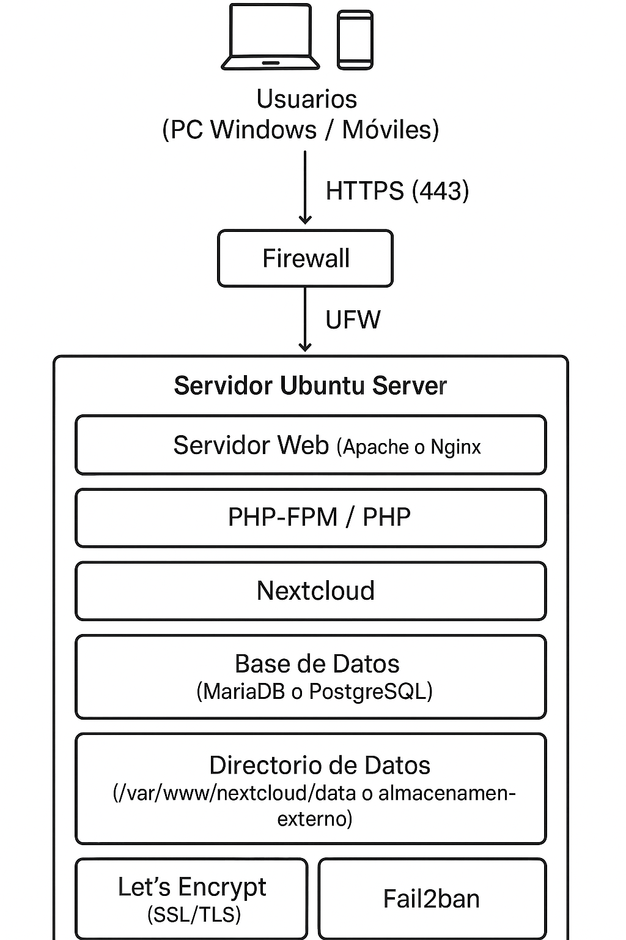

Planificación
Sprint 1 – Análisis y diseño
Identificación del sprint
- Nombre o número del sprint: Sprint 1
- Fechas de inicio y de finalización. 27/11/25 hasta 12/01/26
- Daniel y Arnau

Objetivos del sprint
Tener completamente claro qué se va a hacer, cómo y con qué recursos.

Tareas planificadas:
Daniel: En este primer sprint me encargaré de realizar una documentación explicando cada uno de los servicios que necesitaremos para este proyecto, cada componente a instalar en el servidor y explicar por qué y paraque servicios se van a instalar
Arnau: Planificar la seguridad del servidor
Se encargará de hacer una documentación de todo lo necesario para darle seguridad a nuestro servidor todo lo que se instalará, el porqué y cómo

Lista de tareas a realizar:
- Definir alcance del proyecto
- Elegir sistema operativo (openmediavault)
- Requisitos de hardware y red
- Crear arquitectura inicial
- Decidir qué servicios se van a instalar (Apache, MariaDB, PHP…)
- Planificación de seguridad (firewall, HTTPS, backups,fail2ban)
- Reparto final de tareas
- Crear repositorio o sistema de almacenamiento del proyecto

Seguimiento del Sprint 1
El primer sprint del proyecto ha sido principalmente un sprint de planificación y preparación, sirviendo como base para el correcto desarrollo de los siguientes sprints. Al tratarse del inicio del proyecto, el ritmo de trabajo ha sido más tranquilo y enfocado en la organización general del equipo y del proyecto.
Durante este sprint se han definido las tareas principales que deberán realizarse a lo largo del proyecto, así como los roles y responsabilidades de cada miembro del grupo, con el objetivo de repartir el trabajo de forma equilibrada y eficiente.
Además, se ha realizado la organización del tablero de Trello, estructurándolo de manera que sea funcional y fácil de usar en los próximos sprints. Se han creado las listas necesarias para el seguimiento de tareas (pendientes, en proceso y finalizadas), dejando preparado el entorno de trabajo colaborativo.
Por último, se han llevado a cabo pruebas iniciales del entorno técnico que se utilizará en el proyecto. Estas pruebas han incluido:
- Verificación del correcto funcionamiento del hardware, como los discos duros que se utilizarán.
- Comprobación del servidor y de la infraestructura de red, asegurando que responden correctamente.
- Pruebas de instalación del sistema operativo, confirmando que se puede instalar sin problemas y que cumple con los requisitos necesarios para el propósito del proyecto.
Estas pruebas iniciales han permitido detectar posibles problemas desde el inicio y asegurar una base estable para el desarrollo futuro.

Revisión y retrospectiva

Qué se ha conseguido
Durante este primer sprint se han alcanzado todos los objetivos planteados inicialmente. En concreto, se ha conseguido:
- Definir la idea inicial del proyecto y su enfoque general.
- Planificar el desarrollo del proyecto, distribuyendo el trabajo a lo largo de los distintos sprints.
- Elaborar la documentación inicial relacionada con los sistemas y herramientas que se utilizarán.
- Realizar pruebas preliminares para verificar que el sistema operativo y el hardware seleccionados son adecuados para el proyecto.
En general, los resultados obtenidos en este sprint han sido satisfactorios y han permitido establecer una base sólida para el resto del proyecto.

Qué no se ha podido hacer y por qué
No se ha identificado ninguna tarea pendiente en este sprint. Todos los objetivos propuestos se han podido completar dentro del tiempo establecido.

Qué se puede mejorar en el siguiente sprint
De cara al siguiente sprint, se considera necesario mejorar la eficiencia en la gestión del tiempo. En este primer sprint el ritmo de trabajo ha sido más relajado, lo cual es comprensible al tratarse de la fase inicial, pero en los próximos sprints será importante optimizar el tiempo y mantener un ritmo de trabajo más constante para cumplir los plazos establecidos.

Sprint 2 – Preparación del entorno

1️ Identificación del sprint
- Nombre del sprint: Sprint 2 – Preparación del entorno
- Fechas: del 12 de enero al 29 de enero
- Equipo responsable:
  - Daniel
  - Arnau

2 Objetivos del sprint
El objetivo principal de este sprint es preparar y dejar operativo el entorno base del servidor, sobre el cual se desplegarán los servicios del proyecto en los siguientes sprints.
Durante este sprint se pretende:
- Instalar y configurar el sistema operativo OpenMediaVault.
- Preparar el entorno de almacenamiento y red del servidor.
- Instalar Docker y la herramienta de gestión Portainer.
- Crear documentación técnica detallada de todos los procesos realizados.
- Analizar y decidir la herramienta más adecuada para la gestión de contenedores (Docker Compose o Portainer).
- Introducir el uso de GitHub como repositorio del proyecto.
- Mantener la organización y seguimiento de tareas mediante Trello.
Este sprint es clave, ya que establece la base técnica sobre la que se desarrollará el resto del proyecto.

3️ Tareas planificadas

Lista de tareas a realizar
- Documentación previa del proceso de instalación del sistema operativo.
- Instalación del sistema operativo OpenMediaVault.
- Configuración inicial de OpenMediaVault.
- Instalación del complemento OpenMediaVault Extras.
- Instalación del motor de contenedores Docker.
- Preparación del almacenamiento y volúmenes necesarios para contenedores.
- Investigación y comparación entre Docker Compose y Portainer.
- Decisión final sobre la herramienta de gestión de contenedores.
- Organización y seguimiento de tareas mediante Trello.
- Planificación de la estructura del repositorio GitHub.
- Creación del repositorio en GitHub.
- Subida de la documentación y archivos iniciales al repositorio.

4️ Responsable de cada tarea
Tarea | Responsable
Documentación previa de instalación del SO | Arnau
Instalación de OpenMediaVault | Daniel
Configuración inicial de OpenMediaVault | Daniel
Documentación de como  instalar OMV Extras | Arnau
Instalación de OpenMediaVault Extras | Daniel
Instalación de Docker | -
Instalación y acceso a Portainer | -
Preparación de volúmenes y almacenamiento | Arnau
Investigación Docker Compose vs Portainer | Daniel
Decisión técnica de la herramienta | Trabajo conjunto
Gestión del Trello | Trabajo conjunto
Planificación del repositorio GitHub | Arnau
Creación del repositorio GitHub | Arnau
Subida de archivos y documentación | Arnau

5️ Documentación de la preparación
Durante este sprint se ha elaborado documentación técnica detallada con el objetivo de dejar constancia clara y reproducible de todos los procesos realizados.

Documentación realizada
- Documentación del proceso de instalación del sistema operativo
  - Guía paso a paso.
  - Explicación del porqué de cada decisión (particiones, red, usuario, etc.).
  - Objetivo: permitir repetir la instalación en otro entorno si fuera necesario.
- Documentación de instalación y configuración inicial de OpenMediaVault
  - Acceso al panel web.
  - Configuración básica del sistema.
  - Gestión inicial de almacenamiento.
- Documentación de OpenMediaVault Extras
  - Instalación del complemento.
  - Función del plugin dentro del proyecto.
  - Relación con Docker y Portainer.
- Documentación inicial sobre Docker
  - Conceptos básicos (contenedores, volúmenes, imágenes).
  - Relación entre Docker y Portainer.
- Documentación de análisis Docker Compose vs Portainer
  - Ventajas e inconvenientes de cada herramienta.
  - Justificación técnica de la decisión final.
  - Adecuación al nivel del proyecto y al ciclo formativo.
- Documentación de integración de GitHub
  - Planificación de carpetas del repositorio.
  - Organización de la documentación.
  - Procedimiento de creación y subida de archivos.

6️ Criterios de aceptación
Para considerar el Sprint 2 como finalizado correctamente, deben cumplirse los siguientes criterios:
- OpenMediaVault está instalado y accesible desde su interfaz web.
- El sistema dispone de configuración básica de red y almacenamiento funcional.
- Docker está instalado y operativo en el servidor.
- Portainer está instalado y accesible desde navegador.
- Los volúmenes necesarios para contenedores están preparados.
- Se ha realizado una comparación técnica entre Docker Compose y Portainer.
- Se ha justificado y documentado la elección final de Portainer.
- El repositorio GitHub está creado y estructurado correctamente.
- Toda la documentación del sprint está subida a GitHub.
- Las tareas del sprint están reflejadas y cerradas en Trello.
Si cualquiera de estos puntos no se cumple, el sprint se considera incompleto.

Seguimiento
o Breve registro de problemas encontrados y cómo se han
resuelto.
o Avance real vs planificado.
Revisió i retrospectiva
o Qué se ha conseguido.
o Qué no se ha podido hacer y por qué.
o Qué se puede mejorar en el siguiente sprint.

Sprint 3 – Implementación y pruebas
Identificación del sprint
- Nombre o número del sprint (Sprint 1, Sprint 2...).
- Fechas de inicio y de finalización.
- Equipo responsable.
Objetivos del sprint
- Qué se quiere conseguir en este sprint.
- Deben ser concretos y alcanzables.
Tareas planificadas
Lista de tareas a realizar :

- Instalación y configuración de servicios principales (servidores web, correo, DNS, firewall, etc. según proyecto).
  - Responsable de cada tarea.
  - Estado inicial (pendiente, en curso, hecho).
- Integración de los distintos componentes.
  - Responsable de cada tarea.
  - Estado inicial (pendiente, en curso, hecho).
- Pruebas de funcionamiento (ping, acceso web, transferencia de archivos, etc.).
  - Responsable de cada tarea.
  - Estado inicial (pendiente, en curso, hecho).
- Ajustes y resolución de incidencias.
  - Responsable de cada tarea.
  - Estado inicial (pendiente, en curso, hecho).
Criterios de aceptación
- Condiciones que deben cumplir las tareas para considerarlas acabadas.
Seguimiento
    - Breve registro de problemas encontrados y cómo se han resuelto.
    - Avance real vs planificado.
Revisió i retrospectiva
- Qué se ha conseguido.
- Qué no se ha podido hacer y por qué.
- Qué se puede mejorar en el siguiente sprint.

Sprint 4 – Validación y entrega
Identificación del sprint
- Nombre o número del sprint (Sprint 1, Sprint 2...).
- Fechas de inicio y de finalización.
- Equipo responsable.
Objetivos del sprint
- Qué se quiere conseguir en este sprint.
- Deben ser concretos y alcanzables.
Tareas planificadas
Lista de tareas a realizar :

- Revisión de seguridad (contraseñas, permisos, firewall).
  - Responsable de cada tarea.
  - Estado inicial (pendiente, en curso, hecho).
- Elaboración de la memoria técnica final.
  - Responsable de cada tarea.
  - Estado inicial (pendiente, en curso, hecho).
- Preparación de la presentación y/o demo.
  - Responsable de cada tarea.
  - Estado inicial (pendiente, en curso, hecho).
- Revisión grupal o individual (retrospectiva final).
  - Responsable de cada tarea.
  - Estado inicial (pendiente, en curso, hecho).

Criterios de aceptación
- Condiciones que deben cumplir las tareas para considerarlas acabadas.
Seguimiento
    - Breve registro de problemas encontrados y cómo se han resuelto.
    - Avance real vs planificado.
Revisió i retrospectiva
- Qué se ha conseguido.
- Qué no se ha podido hacer y por qué.
- Qué se puede mejorar en el siguiente sprint.

